كراسةتمارين و مواضيع بدون حلول
في
محور الكيمياء من حولنا

I- الأنواع الكيميائية
التمرين الأول
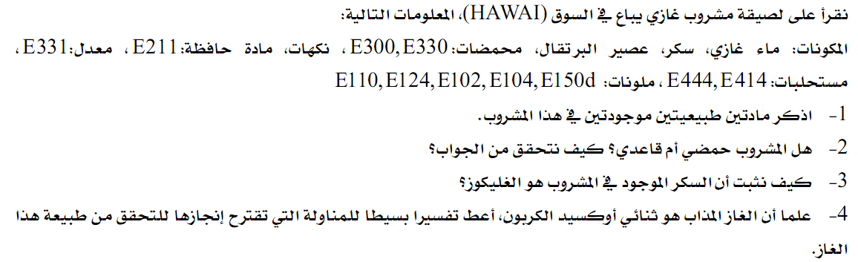
التمرين الثاني
نريد التعرف على بعض الأنواع الكيميائية الموجودة في مشروب ذي نكهة البرتقال٬ نجد ضمن هذه الأنواع ׃
ملون ٬ حمض السيتريك٬فيتامينC٬ليمونين٬ماء٬ غليكوز
1- حدد الأنواع الكيميائية التي يمكن التعرف عليها باستعمال الحواس؟
2- صف بإيجاز تجربة تمكن من التعرف على وجود الماء في المشروب ؟
3- نقيس بواسطة جهاز-متر المحلول فنجد
ٲ- علل هذه النتيجة هل كنت تتوقعها؟
ب- لماذا لم نستعمل ورق ؟
4- كيف يتم الكشف عن الغليكوز ؟
5- عند فتح قنينة المشروب السابق يلاحظ تصاعد فقاعات غازية تعكر ماء الجير
أعط طبيعة الغاز المتصاعد

II- استخراج وفصل الأنواع الكيميائية والكشف عنها

التمرين الأول
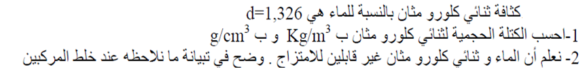
التمرين الثاني
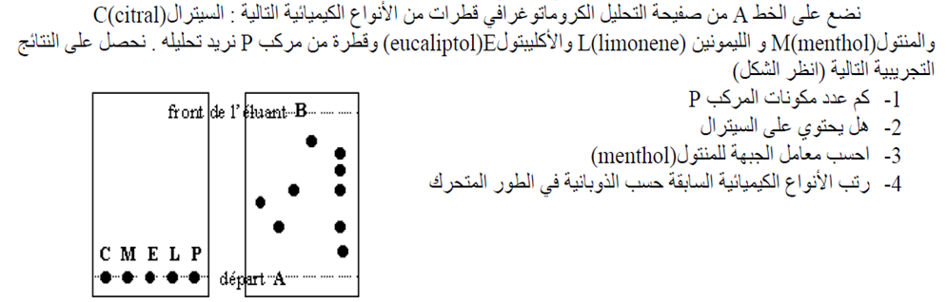
التمرين الثالث
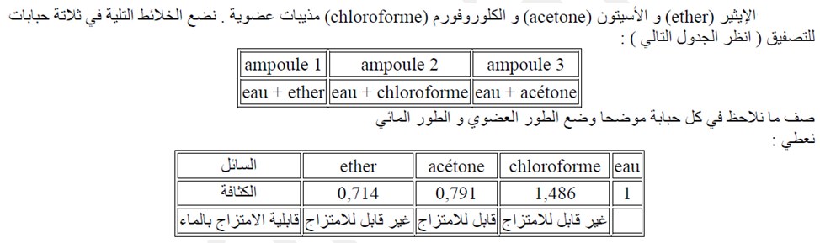
التمرين الرابع
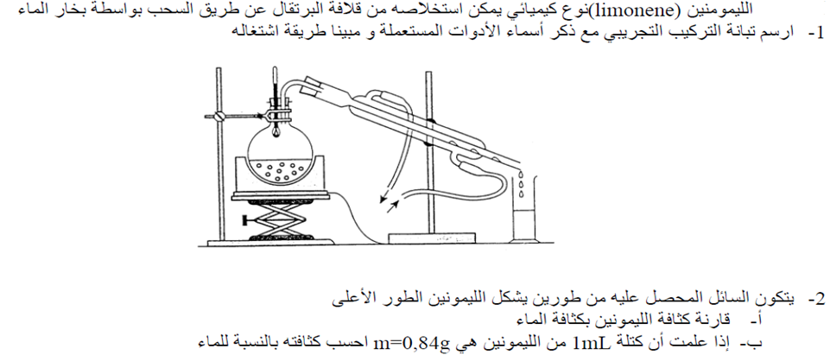
التمرين الخامس : نكهة الياسمين
جدول المعطيات
الماء المالح | كحول البنزليك | حمض الاستيك | اسيتاتالبنزيل | الأنواع الكيميائية
كلي | ضعيف | كلي | ضعيف | الذوبانية في الماء
 | ضعيف | كلي | منعدم | الذوبانية في الماء المالح
1,25 | 1,04 | 1,05 | 1,06 | الكتلة الحجمية (g.cm⁻³)
الجزء الأول : التصنيع
تستخدم كيمياء التصنيع من اجل تعويض النقص الحاصل في الأنواع الطبيعية وكذلك لتخفيض تكلفة إنتاج بعض الأنواع الطبيعية
لإنتاج 15 mL من الزيت الأساسية الخالصة للورد يلزمنا 120000 وردة ومن اجل الحصول على 1 kg من الزيت الأساسية الخالصة للياسمين نحتاج إلى حوالي 8ملايين باقة من زهرة الياسمين
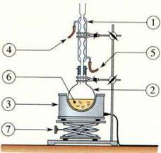
الكيميائيين يبحثون إذن عن تصنيع هذه الأنواع الموجودة في الطبيعة
من اجل ذلك ندرس في هذا التمرين تصنيع اسيتاتالبنزيل الجزيئية المسئولة عن عطر الياسمين
البروتوكول التجريبي
نضع في حوجلة 12.0 cm³من كحول البنزليكو 15.0 cm³ من حمض الاستيكوبعض القطرات من حمض الكبريتيك ( من اجل تسريع التفاعل )
وحجر خفان
بعد ذلك ننجز التركيب التجريبي المسمى التسخين بالارتداد لمدة 30 دقيقة
1- ماذا يقصد بتصنيع نوع كيميائي
2- لماذا نقوم بتصنيع أسيتاتالبنزيل رغم انه موجود بالطبيعة ( أعط سببين)
3- أعط أسماء الأجزاء المرقمة على الشكل الممثل لتركيب التسخين بالارتداد
4 - باستعانتك بالكتلة الحجمية المعطاة أعلاه احسب كتلة كل من كحول البنزليكو حمض الأستيك الموضوعين في الحوجلة
5- نجد على القارورات العلامات التالية إلى ماذا تشير هذه الإشارات وما هي
التدابير الوقائية التي يجب إتباعها لضمان سلامتنا أثناء عملية التصنيع
كحول البنزليك | حمض الاستيكو حمض الكبريتيك
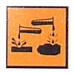
و

الجزء الثاني : الاستخراج
بعد تبريد الخليط التفاعلي نفرغ محتوى الحوجلة في أنبوب التصفيق ثم نضيف إليه 50 mL من محلول مشبع لكلورور الصوديوم ( ملح الطعام ) ( كثافته 1,25) بعد عملية التحريك نترك الخليط يسكن فنحصل على طورين احدهما يحتوي على اسيتاتالبنزيل نقبل انه خلال عملية التصنيع جميع المتفاعلات لا تختفي كليا وإنما تبقى في الخليط التفاعلي
1- لماذا نستعمل الماء المالح
2- ارسم أنبوب التصفيق مبينا عليه موضع الطور المائي والطور العضوي وحدد في أي طور ( المائي أو العضوي) تتواجد الأنواع الكيميائية معتمدا على المعطيات أعلاه
3- ما هو الطور الذي نريد الحصول عليه
الجزء الثالت: مميزات النوع الكيميائي المصنع
نريد تحليل النوع الكيميائي المصنع بواسطة الكروماتوغراف على طبقة رقيقة من اجل ذلك نضع على الصفيحة أربع عينات
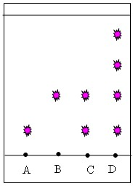
◄اسيتاتالبنزيل التجاري (B)
◄عينة من الطور المحصل عليها بعد عملية التصنيع (C)
◄ عينة من خلاصة الياسمين الطبيعي
الكروماتوغرام المحصل عليه مبين جانبه
1- هل تم تصنيع اسيتاتالبنزيل هل هو خالص
2- هل توجد اسيتاتالبنزيل في خلاصة الياسمين الطبيعي علل جوابك
3- ما ذا يمكن أن تقول عن تركيب خلاصة الياسمين الطبيعي
التمرين السادس:الاستخراج باستعمال مذيب
نريد التأكد من جدوى استعمال طريقة الاستخراج باستعمال مذيب بالنسبة لحمض البروبانويك
من اجل هذا ناخد حجما من محلول حمض البروبانويك وثلاثة مذيبات: الايثانول ، ثنائي كلوروميثان ، اثير اثيليك
ثنائي كلورو ميثان | الماء | الايثانول | اثير اثيليك | مذيبات
غير قابل للامتزاج |  | قابل للامتزاج | غير قابل للامتزاج | قابلية الامتزاج مع الماء
1,2 | 1 | 0,8 | 0,6 | الكثافة
ضعيف | متوسط | جيد | جيد | ذوبانية الحمض في المذيبات
1- حدد من خلال المعطيات السابقة ( إعطاء ميزتين ) المذيب الملائم لاستخراج حمض البروبانويك من المحلول نرمز لهذا المذيب ب S خلال بقية التمرين
2- ما هي الأدوات الزجاجية اللازم استعمالها لانجاز عملية الاستخراج أعط البروتوكول التجريبي
3- أعط الرسم الموضح للعملية مبينا عليه موضع كل طور
التمرين السابع :الزيت الأساسية للقرفة
الهدف من هذا التمرين هو دراسة مبدأ استخراج الزيت الأساسية الموجودة في عود القرفة ثم القيام بعملية التصنيع وتحديد الأنواع الكيميائية المحصل عليها عن طريق التحليل الكروماتوغرافي
I – الاستخراج باستعمال مذيب
بروتوكول تجريبي
● في حوجلة معيارية من فئة 100 mL نضع مسحوق عود القرفة ونضيف إليه 20 mL من ثنائي كلوروميثان نغلق الحوجلة ثم نحرك.
● نرشح الخليط ثم نصب المحلول المرشح في أنبوب التصفيق
● نضيف10 mL من الماء ثم نحرك جيدا مع الحرص على فتح الصنبور من حين لآخر ليغادر الغاز ثم نترك الخليط يسكن لبضع دقائق
● ناخد الطور العضوي ونضعه في إناء(A) ونحتفظ به من اجل التحليل الكروماتوغرافي ( انظر III)
ثنائي كلوروميثان | سيكلوهيكسان
1.33 | 0.71 | الكثافة
منعدم | منعدم | الامتزاج مع الماء
1- أعط تبيانة التركيب المستعمل في عملية الترشيح مبينا الهدف من هذه العملية
2- ما هي الميزة التي يجب أن تتوفر في المذيب لكي يستعمل في عملية الاستخراج
3- ضع تبيانة لعملية التصفيق موضحا عليها الطور العضوي والطور المائي
II – تصنيع الزيت الأساسية للقرفة
● في أنبوب اختبار نضع 2 cm³ من الايثانول و 2 cm³.0 من الصودا
● نحرك ثم نبرد5 min في الثلج
● نضيف 1 mLمن البنزالدهيد و0.5 mL من الايثانال نغلق أنبوب الاختبار ثم نحرك لمدة 10 min
● نضع منتوج التصنيع في قارورة (E) من اجل التحليل الكروماتوغرافي
معطيات
الاسم | الصيغة الكيميائية | الكتلة الحجمية ( g/cm³) | درجة حرارة الانصهار | درجة حرارة الغليان
الصودا | NaOH | 2,13 | 324 °C | 1390 °C
الايثانول | C₂H₆O | 0,80 | -112 °C | 79 °C
بنزالدهيد | C₇H₆O | 1,04 | -26 °C | 179 °C
ايثانال | C₂H₄O | 0,78 | -123 °C | 20 °C
1- ما هي الحالة الفيزيائية للصودا وللايثانال عند 25 °C علل جوابك
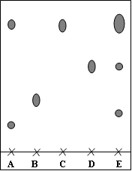
2- لماذا نقوم بتبريد أنبوب الاختبار قبل إضافة الايثانال
3- أعط تعبير كتلة الصودا ثم احسب قيمتها
4- احسب كتلة الايثانال المضافة
III- التحليل الكروماتوغرافي
نصع على الصفيحة الرقيقة خمس قطرات
البقعة A المنتوج المستخرج في I
البقعة Bانيتول ( نكهة طبيعية خالصة)
البقعة C سينامالدهيد( نكهة طبيعية خالصة)
البقعةD بنزالدهيد ( نكهة طبيعية خالصة)
البقعة E المنتوج المحصل عليه في II
1- المنتوج المحصل علية عن طريق الاستخراج بواسطة مذيب خالص أم لا علل جوابك
2- أعط اسم النكهة الطبيعية المكونة للقرفة علل جوابك
3- يبين التحليل الكروماتوغرافي أن المنتوج المحصل علية في عملية التصنيع يحتوي على انواع اخرى غير النكهة ما هي؟
التمرين الثامن
الاجزاء الثلاثة مستقلة عن بعضها
I- التعرف على بعض الأنواع الكيميائية في مشروب
نريد التعرف على بعض الأنواع الكيميائية الموجودة في مشروب ذي نكهة البرتقال٬ نجد ضمن هذه الأنواع
ملون ٬ حمض السيتريك ٬فيتامين C٬ليمونين٬ماء٬ غليكوز
- كيف يمكن التعرف على وجود الماء في المشروب ؟
- نقيس بواسطة جهازpH-متر pHالمحلول فنجد pH =3.
ٲ- ما ذا تبرز هذه التجربة ؟
ب- هل يمكن استعمال رائز يمكننا من إبراز ان المشروب حمضي ؟
3- كيف يتم الكشف عن الغليكوز ؟
4- عند فتح قنينة المشروب السابق يلاحظ تصاعد فقاعات غازية تعكر ماء الجير أعط طبيعة الغاز المتصاعد
II- الاستخراج باستعمال مذيب
نريد استخراج حمض الايثانويك من محلول يحتوي عليه من اجل هذا نأخذ حجما من محلول حمض البروبانويك وثلاثة مذيبات: الايثانول ، ثنائي كلوروميثان ، اثير اثيليك
ثنائي كلورو ميثان | الماء | الايثانول | اثير اثيليك | مذيبات
غير قابل للامتزاج |  | قابل للامتزاج | غير قابل للامتزاج | قابلية الامتزاج مع الماء
1,2 | 1 | 0,8 | 0,6 | الكثافة
ضعيف | متوسط | جيد | جيد | ذوبانية الحمض في المذيبات
1- حدد من خلال المعطيات السابقة ( إعطاء ميزتين) المذيب الملائم لاستخراج حمض البروبانويك
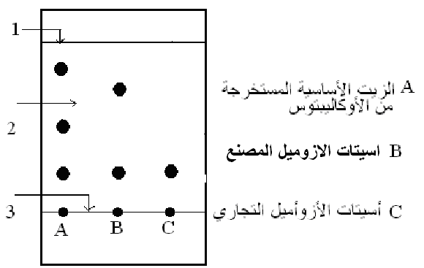
2- أعط رسما توضيحيا لعملية التصفيق مبينا عليه موضع كل طور
3- اعط شرحا لعملية التصفيق.
III- التحليل الكروماتوغرافي
لمعرفة الأنواع الكيميائية التي تحتوي عليها الزيت العطرية لأوراق الاوكاليبتوس نقوم بعملية التحليل الكروماتوغرافي على طبقة رقيقة من الألمنيوم مطلية بالسليس ونستعمل كمذيب السيكلوهكسان فنحصل بعد عملية الإظهار على الكروماتوغرام التالي
1- حدد الطور المتحرك والطور الساكن
2- كيف يمكن إظهار الكروماتوغرام
3- ماهي الأنواع الخالصة والأنواع المركبة
4- اعط الاسم المناسب لكل رقم
5- حدد الأنواع الكيميائية التي تحتوي عليها A.
التمرين التاسع
التمرين العاشر
التمرينالحادي عشر
السكاروز ، الغليكوز ، الفريكتوز ( سكر الثمار) جزيئات تنتمي الى عائلة الغليسيد والتي نسميها عادة السكر نريد خلال هذا التمرين تحديد طبيعة السكر الموجود في مشروب غازي ونقارنه بالسكر الموجود في العنب
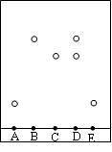
من اجل ذلك ننجز عملية التحليل بواسطة كروماتوغراف على صفيحة رقيقة حيث نصع على الصفيحة أربع أنواع :
◄السكاروزA
◄الغليكوزC
◄الفريكتوزB
◄ عينة من المشروب الغازي E
◄ عينة من عصير العنب D
حدد أنواع السكر الموجودة في كل من عصير العنب والمشروب الغازي وقارنهم علل جوابك
التمرينالثاني عشر
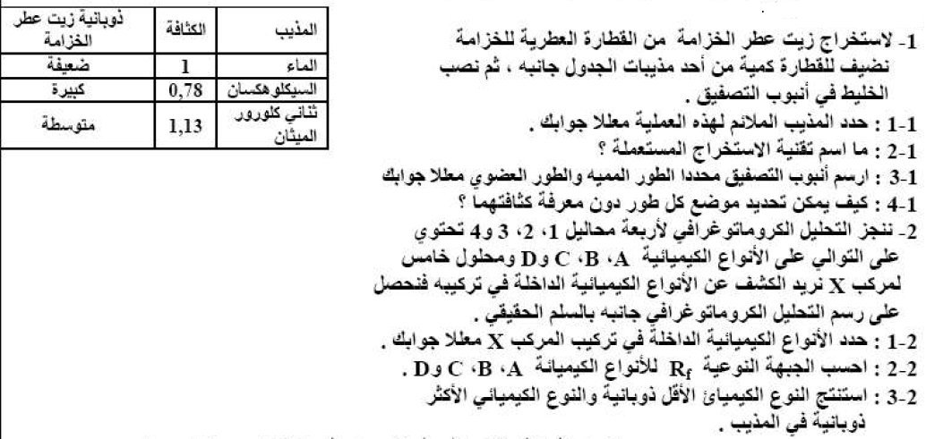
التمرينالثالث عشر
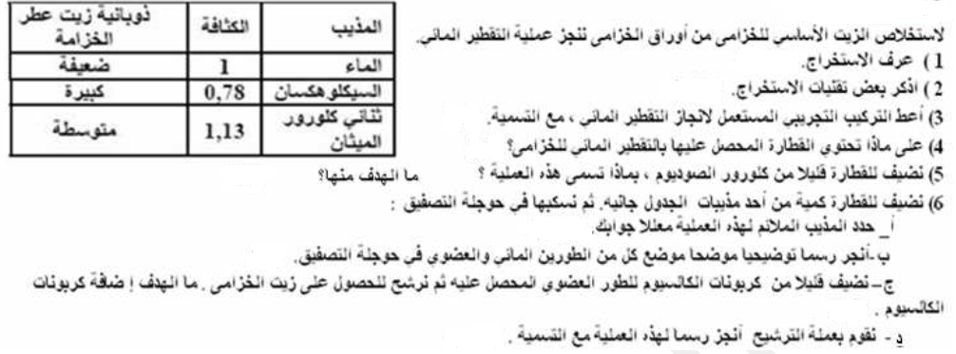
التمرينالرابع عشر
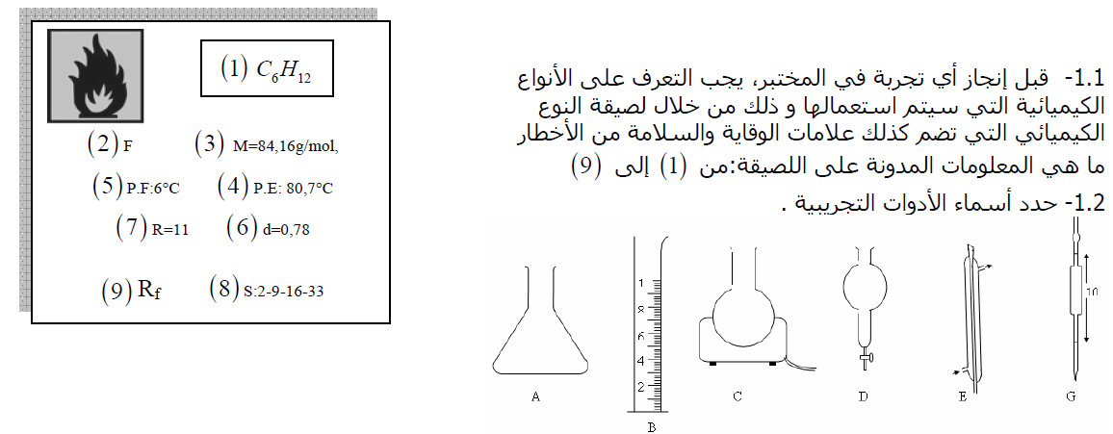
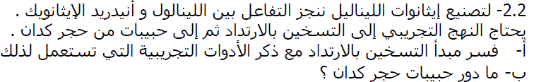
التمرينالخامس عشر
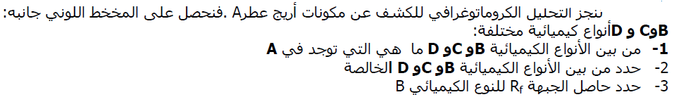
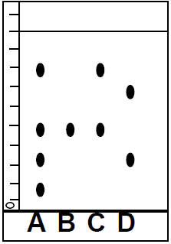
التمرينالسادس عشر

التمرينالسابع عشر
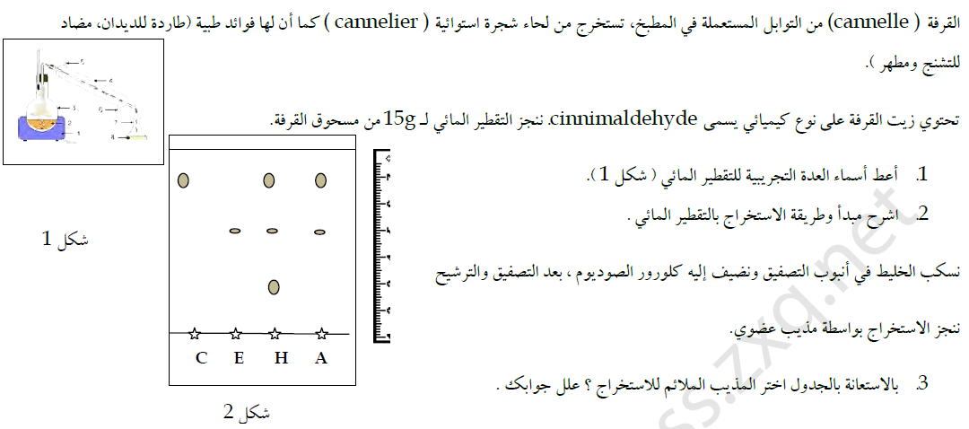
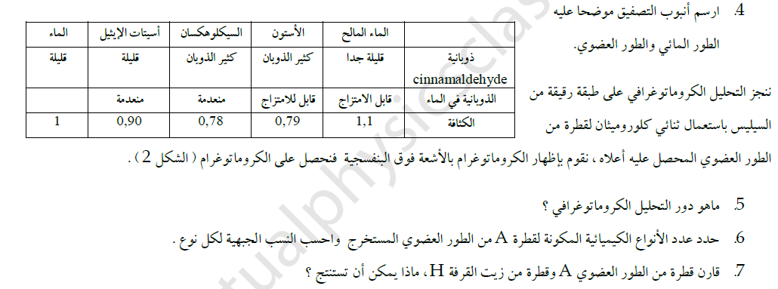
التمرينالثامن عشر
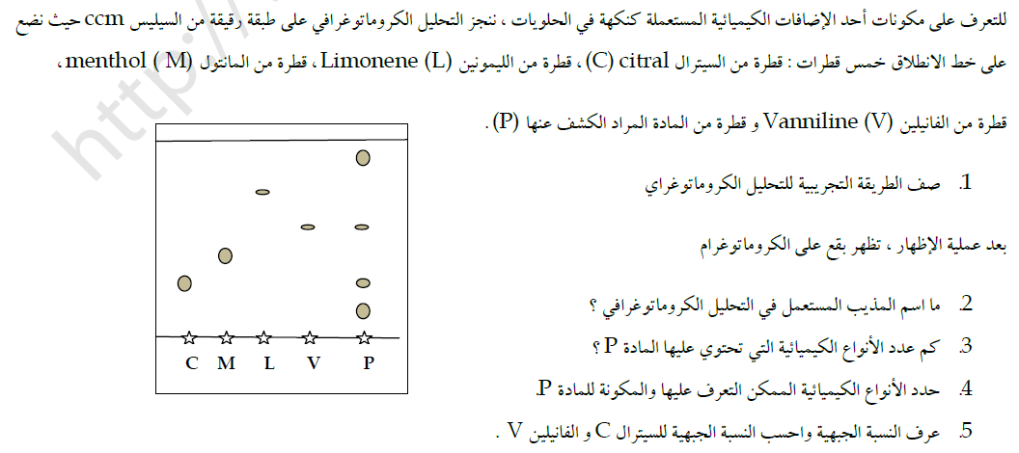
التمرينالتاسع عشر
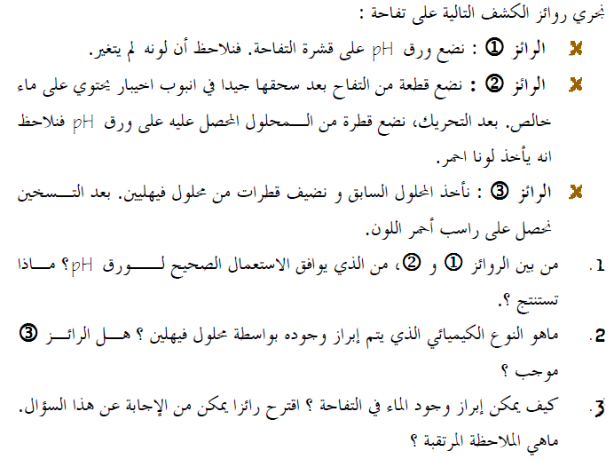
التمرين العشرون
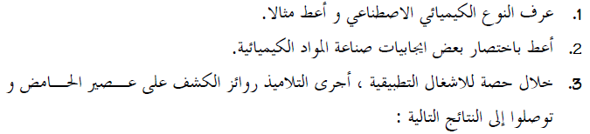
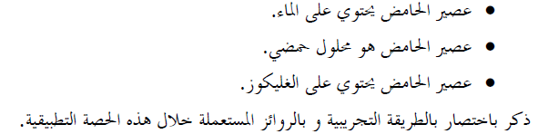
التمرين الحادي و العشرون
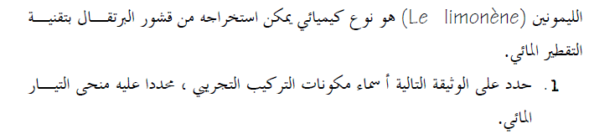
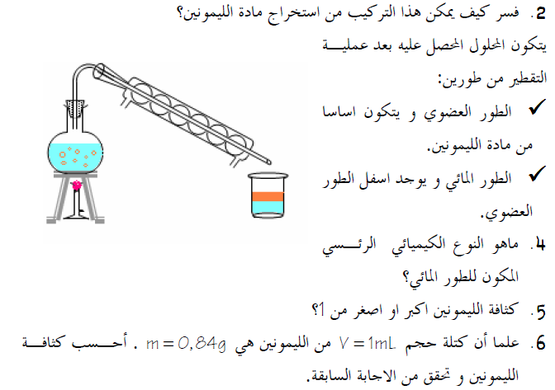
التمرين الثاني و العشرون
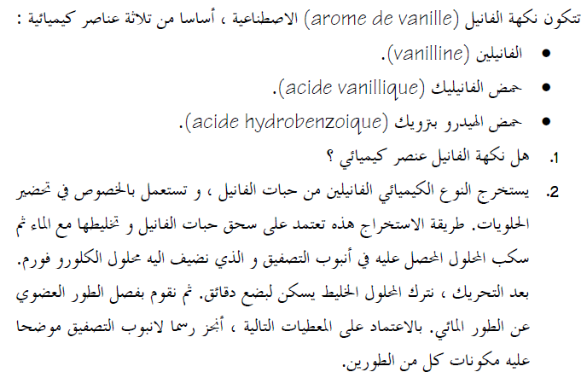
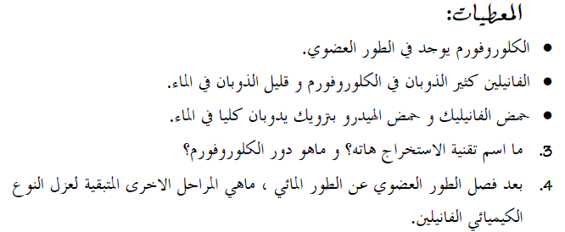
التمرين الثالث و العشرون
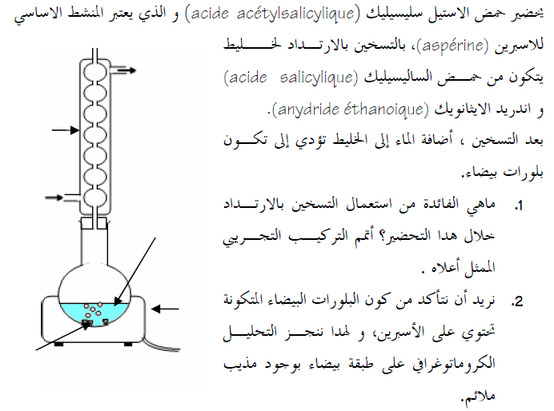
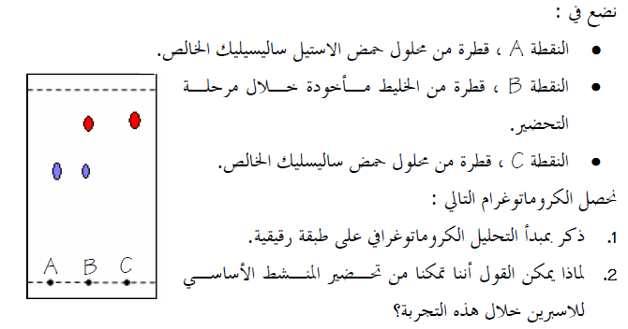
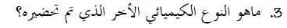
التمرين الرابع و العشرون
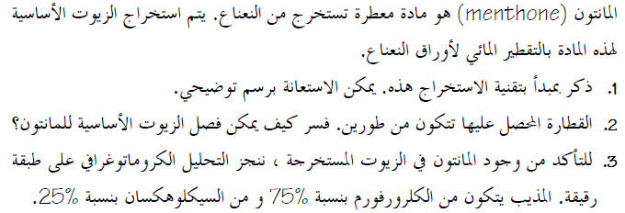
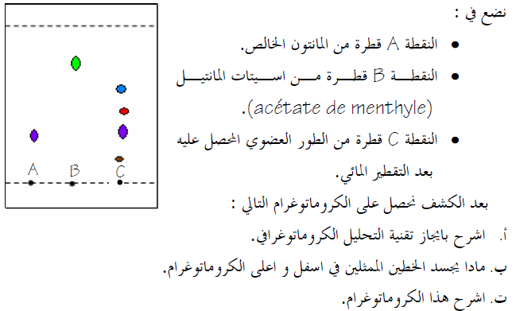
التمرين الخامس و العشرون
نعطي كثافة التولين(Toluéne) بالنسبة للماء d = 0.87.
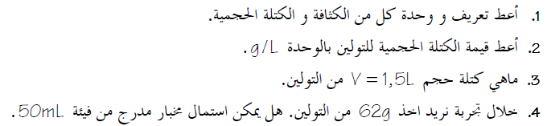
التمرين السادس و العشرون
لاستخراج الزيت العطرية للخزامى نستعمل تقنية التقطير المائي
- نضع في حوجلة من زهور الخزامى المدقوقة مع من الماء المقطر وقطعتين من حجر خفان ونحقق التركيب التجريبي التالي ׃
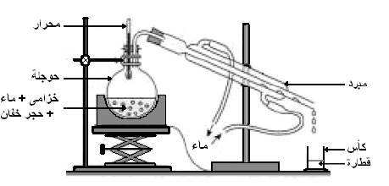
  - أعط دور المبرد
  - ما الغاية من استعمال حجر خفان؟
- 2- بعد الحصول على من القطارة نوقف التسخين ونضيف من كلورور الصوديوم إلى الكأس ثم نحرك جيدا
ما دور كلورور الصوديوم خلال هذه العملية
3– نصب محتوى الكأس في أنبوب التصفيق ونضيف إليه من الأثير ثم نحرك الخليط بشدة ونتركه حتى يستقر وينفصل جزﺁه
3 -1 ماهي الاحتياطات التي يجب اتخاذها أثناء عملية التصفيق؟
3-2 ارسم تبيانة التصفيق مبينا موضع كل طور
4- نأخذ الطور العضوي ونضيف إليه قليلا من كربونات البوتاسيوم اللامائي ثم نقوم بترشيح الطور العضوي المحصل عليه فنحصل على الزيت العطرية المطلوبة بعد التخلص من الأثير
4-1 ما معنى لفض لا مائي؟
4-2 ما الهدف من إضافة كربونات البوتاسيوم؟
4-3 ارسم تركيبا تجريبيا لترشيح الخليط وأعط اسم كل جزء منه
التمرين السابع و العشرون :الزيت الأساسية للقرفة
الهدف من هذا التمرين هو دراسة مبدأ استخراج الزيت الأساسية الموجودة في عود القرفة ثم القيام بعملية التصنيع وتحديد الأنواع الكيميائية المحصل عليها عن طريق التحليل الكروماتوغرافي.
I – الاستخراج باستعمال مذيب
● في حوجلة معيارية من فئة 100 mL نضع مسحوق عود القرفة ونضيف إليه 20 mL من ثنائي كلوروميثان نغلق الحوجلة ثم نحرك
● نرشح الخليط ثم نصب المحلول المرشح في أنبوب التصفيق
● نضيف10 mL من الماء ثم نحرك جيدا مع الحرص على فتح الصنبور من حين لآخر ليغادر الغاز ثم نترك الخليط يسكن لبضع دقائق
● ناخد الطور العضوي ونضعه في إناء (A) ونحتفظ به من اجل التحليل الكروماتوغرافي ( انظر III)
ثنائي كلوروميثان | سيكلوهيكسان
1,33 | 0,71 | الكثافة
منعدم | منعدم | الامتزاج مع الماء
1- أعط تبيانة التركيب المستعمل في عملية الترشيح مبينا الهدف من هذه العملية
2- ما هي الميزة التي يجب أن تتوفر في المذيب لكي يستعمل في عملية الاستخراج
3- ضع تبيانة لعملية التصفيق موضحا عليها الطور العضوي والطور المائي
II – تصنيع الزيت الأساسية للقرفة
● في أنبوب اختبار نضع 2 cm³ من الايثانول و 2 cm³،0 من الصودا
● نحرك ثم نبرد5 min في الثلج
● نضيف 1 mLمن البنزالدهيد و0,5 mL من الايثانال نغلق أنبوب الاختبار ثم نحرك لمدة 10 min
● نضع منتوج التصنيع في قارورة (E) من اجل التحليل الكروماتوغرافي
معطيات
الاسم | الصيغة الكيميائية | الكتلة الحجمية ( g/cm³) | درجة حرارة الانصهار | درجة حرارة الغليان
الصودا | NaOH | 2,13 | 324 °C | 1390 °C
الايثانول | C₂H₆O | 0,80 | -112 °C | 79 °C
بنزالدهيد | C₇H₆O | 1,04 | -26 °C | 179 °C
ايثانال | C₂H₄O | 0,78 | -123 °C | 20 °C
1- ما هي الحالة الفيزيائية للصودا و للايثانال عند 25 °C علل جوابك
2- لماذا نقوم بتبريد أنبوب الاختبار قبل إضافة الايثانال
3- أعط تعبير كتلة الصودا ثم احسب قيمتها
4- احسب كتلة الايثانال المضافة
III- التحليل الكروماتوغرافي
نصع على الصفيحة الرقيقة خمس قطرات
- البقعة A المنتوج المستخرج في I
- البقعة Bانيتول ( نكهة طبيعية خالصة)
- البقعة C سينامالدهيد( نكهة طبيعية خالصة)
- البقعةD بنزالدهيد ( نكهة طبيعية خالصة)
- البقعة E المنتوج المحصل عليه في II
1- المنتوج المحصل علية عن طريق الاستخراج بواسطة مذيب خالص أم لا علل جوابك
2- أعط اسم النكهة الطبيعية المكونة للقرفة علل جوابك
3- يبين التحليل الكروماتوغرافي أن المنتوج المحصل علية في عملية التصنيع يحتوي على انواع اخرى غير النكهة ما هي
التمرين الثامن و العشرون
لاستخراج الزيت العطرية للخزامى نستعمل تقنية التقطير المائي
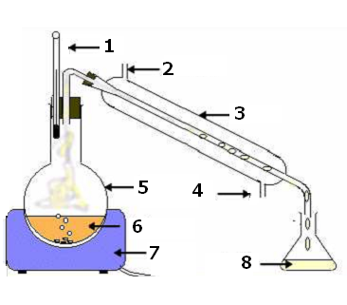
- نضع في حوجلة 10 g من زهور الخزامى المدقوقة مع100 mLمن الماء المقطر وقطعتين من حجر خفان ونحقق التركيب التجريبي التالي ׃
3. 1- اعطي أسماء الارقام.
3. 2- أعط دور المبرد.
3. 3- ما الغاية من استعمال حجر خفان.
3. 4- بعد الحصول على 75 mLمن القطارة نوقف التسخين ونضيف3 g من كلورورالصوديوم إلى الكأس ثم نحرك جيدا.
ما دور كلورور الصوديوم خلال هذه العملية
4– نصب محتوى الكأس في أنبوب التصفيق ونضيف إليه 50 mL من الأثير ثم نحرك الخليط بشدة ونتركه حتى يستقر وينفصل جزﺁه.
4 -1- ماهي الاحتياطات التي يجب اتخاذها أثناء عملية التصفيق
4-2- ارسم تبيانة التصفيق مبينا موضع كل طور
5- نأخذ الطور العضوي ونضيف إليه قليلا من كربونات البوتاسيوم اللامائي ثم نقوم بترشيح الطور العضوي المحصل عليه فنحصل على الزيت العطرية المطلوبة بعد التخلص من الأثير.
5-1- ما معنى لفض لا مائي.
5-2- ما الهدف من إضافة كربونات البوتاسيوم.
5-3- ارسم تركيبا تجريبيا لترشيح الخليط وأعط اسم كل جزء منه.
التمرينالتاسع و العشرون
نقرا على لصيقة منتوج Mr.Propre"" لمواد التنظيف المنزلية المعلومات التالية :
دوديسيل بنزين – سلفونات الصوديوم – مستخلصات الخزامى –مواد حافظة – أملاح ADTA
1-صنف هده المكونات إلى طبيعية وصناعية
يمكن استخراج مستخلصات الخزامى الذي يدخل في تركيب منتوج Mr.Propre"" باستعمال تقنية التقطير المائي ( انظر الشكل 1 ).
2- أعط الاسم الموافق لكل رقم في الشكل جانبه
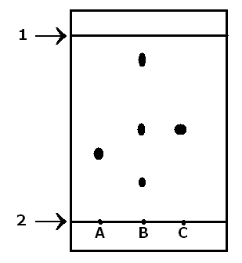
3- أعط أسماء المراحل التي يتكون منها التقطير المائي دون إعطاء شرح لكل مرحلة
4- صف ما يحدث في المرحلة الأولى وما اسم الخليط المحصل عليه في نهايتها
5- نسكب القطارة في أنبوب التصفيق ونضيف إليها 20mL من مذيب مناسب ثم نحرك الخليط جيدا ونتركه يسكن لبضع دقائق
5-1- باستعانتك بالجدول أسفله حدد المذيب المناسب لهده العملية معللا جوابك
المذيب | سيكلوهيكسان | ثنائي كلورو ميثان
الامتزاج مع الماء | منعدم | منعدم
ذوبانية الزيت العطرية في المذيب | جيد | متوسط
الكثافة | 0,71 | 1,33

5-2- أنجز رسما توضيحيا لعملية التصفيق موضحا الطور المائي والطور العضوي
5-3- ما ذا نضيف للطور العضوي من اجل التخلص من الماء المتبقي
5-4- هل الزيت العطرية للخزامى المحصل عليها خلال عملية التقطير المائي طبيعية أم صناعية.
6- لفصل مكونات مستخلصات الخزامى والكشف عنها نستعمل تقنية التحليل الكروماتوغرافي على طبقة رقيقة CCM حيث يمثل الشكل جانبه الكروماتوغرام المحصل عليه بعد عملية الإظهار
6-1- أعط الأسماء الموافقة للرقمين 1 و 2
6-2- حدد الأنواع الخالصة والأنواع المركبة
6--3 ماذا نستعمل من اجل إظهار الكروماتوغرام
6-4- ما هو النوع الكيميائي الخالص الذي يتكون منه النوع B
6-5- احسب النسبة الجبهية R_{f} لكل من النوعين A و C محددا النوع الأكثر ذوبانية في الطور المتحرك.
التمرين الثلاثون
من اجل الكشف عن بعض مكونات برتقالة ننجز الرائزين التاليين :
الرائز 1 : نضع قليلا من كبريتات النحاسIIاللامائي الصلب في حقة ثم نترك قطرات من عصير البرتقال تسقط عليه فيتغير لونه
الرائز 2 : نترك بضع قطرات من عصير البرتقال تسقط على ورق pH فنجد pH=4
- ما النوع الكيميائي الذي تم إبراز وجوده بواسطة الرائز 1
- إلى ماذا يشير التعبير "لامائي"
- ما هو لون كبريتات النحاسIIاللامائي
- ما هو لون كبريتات النحاسIIاللامائي بعد التجربة
- نريد قياس pH عصير البرتقال بطريقة دقيقة ما هو الجهاز الذي يمكن استعماله
- عصير الليمون حمضي أم قاعدي كيف يمكن التأكد من ذلك باستعمال الحواس
- كيف يمكن الكشف عن وجود الغليكوز في الليمون
التمرين الحادي و الثلاثون
يعتبر Le cinnamaldéhyde والذي نرمز له اختصارا ب(C ) المكون الرئيسي للزيوت العطرية للقرفة و الذي نحصل عليه بتقنية التقطير المائي. بعد التقطير نستخرج الزيت التي نرمز لهاب (S ) بواسطة ثنائي كلورو ميثان ، ثم نستعمل تقنية التحليل الكروماتوغرافي حيث نضع على الصفيحة قطرة من (S ) إلى جانبها قطرة من (C ) التجاري على خط الانطلاق.
المعطيات:
ρ(eau) = 1,00 g.cm⁻³ ; ρ(Dichlorométhane) = 1,326 g.cm⁻³
d(c) =1,11 T(eb) =251°C T(S) =-7,5°C
ذوبانية Le Cinnamaldéhyde
ثنائي كلوروميثانDCM : | الكحولAL : | الماء
يذوب جيدا | يذوب جيدا | قليل الذوبانية

1)حدد الحالة الفيزيائية ل ( C ) والرائحة المميزة له؟
2) احسب و عبر عن الكتلة الحجمية ل(C ) ب Kg.m⁻³ :
3) تمثل الوثيقة أسفله التحليل الكروماتوغرافي فوق طبقة رقيقة CCM :
3. 1- إلى ماذا تشير الأسهم في الوثيقة؟
3. 2- حدد عدد مكونات القرفة وهل يمكن تحديد كل أسمائها
3. 3- بين لماذا تم اختيار DCM بدلا عن الكحول؟
التمرين الثاني و الثلاثون
النوع الكيميائي المسؤول عن رائحة و مذاق أحد مكونات اللوز المر الطبيعي والذي نرمز له ب (AA) هو Benzaldéhyde والذي نرمز له اختصارا ب(B) ولكلفته نحضر ه في المختبر ونسميه البنزالدييد التجاري .
نريد التحقق من صحة لصيقة لشراب كتب عليها "شراب من مستخلص اللوز الطبيعي"
« sirop à extrait naturel d’amande amère » نأخذ10ml من الشراب ونضيف إليه مذيب عضوي ونعزل الطور المائي عن الطور العضوي لنحصل على السائل (S)
التحليل بواسطة CCM يعطي الوثيقة التالية
1) كم عدد مكونات الشراب (S) و اللوز الطبيعي ؟
2) هل مستخلص اللوز الطبيعي(AA) والشراب يحتويان على(B)،علل جوابك.
3) هل اللصيقة على قنينة الشراب توافق التحليل الكروماتوغرافي ؟
وما مرد المذاق الذي يتميز به الشراب؟
4) اعتمادا على الجدول التالي أي مذيب أكثر ملاءمة لاستخراج(B) ؟علل جوابك.
الإثير | الكحول | الماء
0.71 | 0.80 | 1,0 | الكثافة
جيدة جدا | جيدة جدا | جيدة | ذوبانية(B)
لا | نعم | --- | الامتزاج مع الماء
التمرين الثالث و الثلاثون
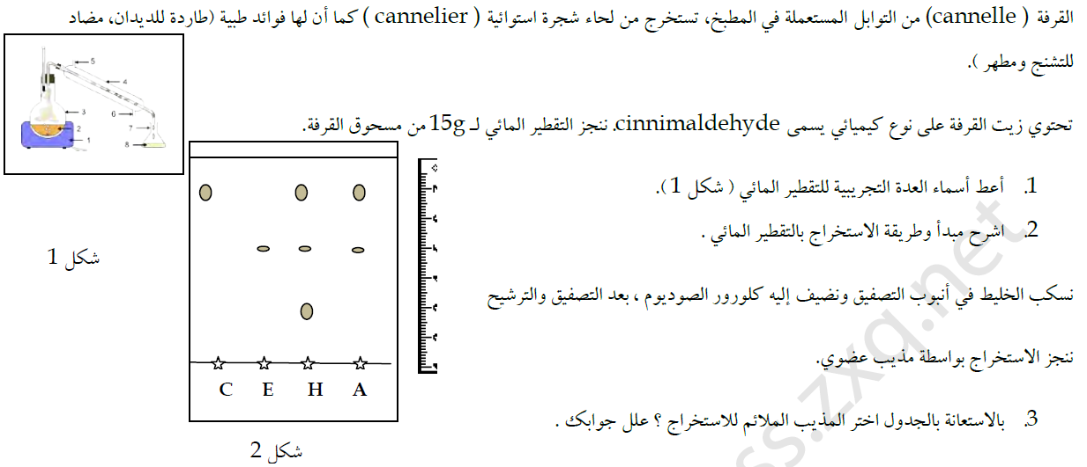
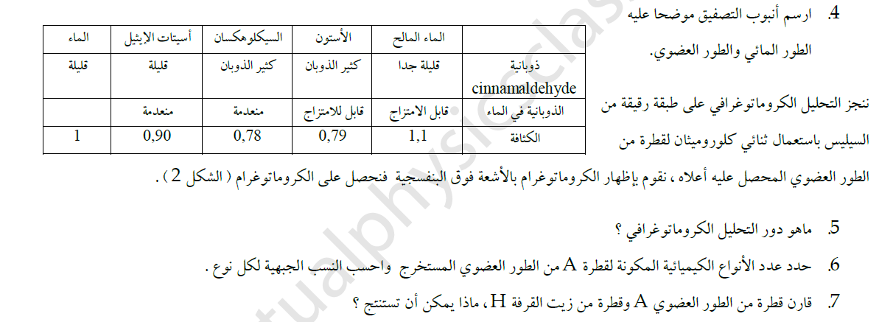
التمرين الرابع و الثلاثون
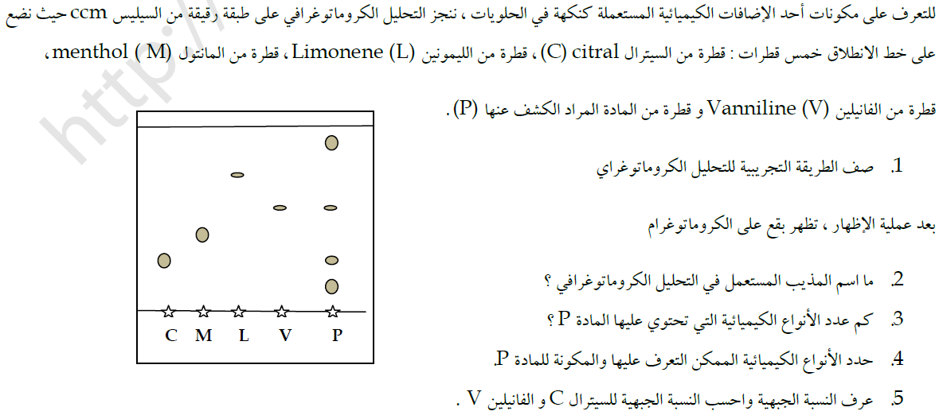
التمرين الخامس و الثلاثون
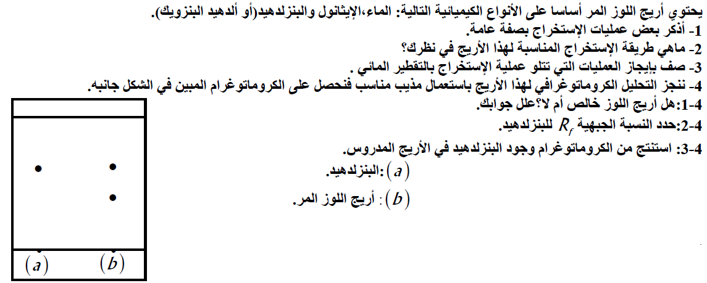
التمرين
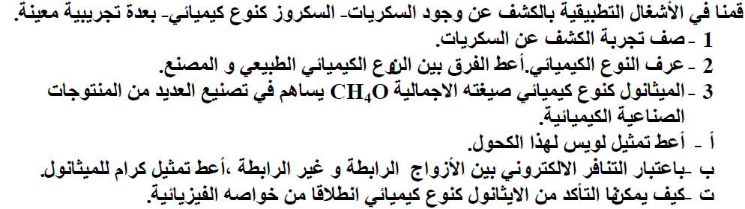

III- تصنيع الأنواع الكيميائية
التمرينالأول
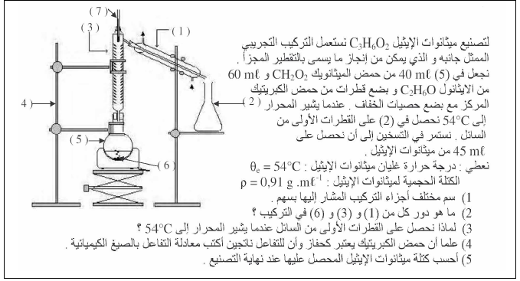
التمرين الثاني: استخراج ة تصنيع أسيتاتالإيزوأميل
- استخراج الزيت الأساسيةI
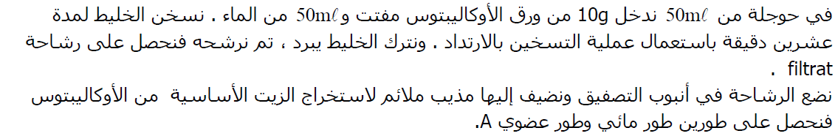
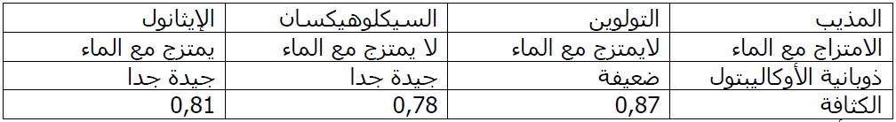
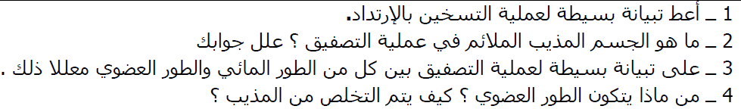
II- عملية تصنيع الأسيتاتالإيزوأميلAcétate d’isoamyle
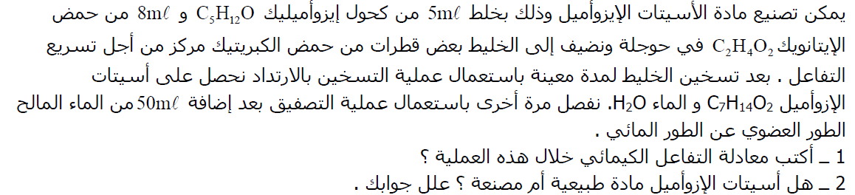
III- عملية الكشف بالتحليل الكروماتوغرافي
